МБДОУ «Атемарский детский сад №1 «Теремок»

Конспект НОД в старшей группе
по познавательному развитию
и развитию мелкой моторики рук
Тема: В мире чувств и эмоций»

Подготовила и провела:
воспитатель
Батяева О.П.
Атемар-2023 г.
Структура НОД
 | Этапы НОД | Краткое содержание | Время
1 | Организационный момент | Подготовка к занятию группы. Создание атмосферы, способствующей к занятию по познавательному развитию | 2 мин.
2 | Основная часть:  1)Постановка цели.  2)Раскрытие содержания материала, организация активной познавательной деятельности.  3)Физкультминутка.  4)Продолжение раскрытия содержания нового материала, организация активной самостоятельной практической и познавательной деятельности. | Разминка. 1.Дидактическая игра «Хорошие и плохие поступки детей»  2.Чтение Стихотворения «ОХ и АХ» Ильи Резника  3.Демонстрация материала в виде просмотра иллюстраций на ТВ. Беседа 4.Рассматривание иллюстраций с изображением эмоций. Беседа  5. Вопросы к детям по картинам «Ранняя и поздняя осень»  «Хлоп ладошка, хлоп другая»  Изготовление карнавальных масок из палочек.  Психогимнастика.  Беседа по сказке «Курочка Ряба»  Слушание песни «Дорогою добра» | 20 мин.
3 | Заключительная часть | Обобщающая беседа. Итог занятия | 3 мин.

Цель: Развитие эмоциональной сферы старших дошкольников
Задачи:
Образовательная: Продолжать учить детей различать и называть основные эмоции и чувства, выражать их с помощью мимики, жестов, понимать, какие чувства вызывают те или иные поступки и как настроение может влиять на поведение человека.
Развивающая: Развивать речь и мелкую моторику пальцев рук, развивать мимические движения.
Воспитательная: Воспитывать в детях доброту, взаимопонимание, доброжелательность по отношению друг к другу.
Материал и оборудование: изображение ОХА и АХА, показ иллюстраций на ТВ, изображение воздушных шариков с выражением разных чувств (спокойствие, злость, радость, грусть, страх, удивление, усталость, обида); карточки с изображением различных поступков, иллюстрации к сказке «Курочка Ряба», картины с изображением ранней и поздней осени, палочки-спички, шаблоны масок, фонограмма песни «Дорогою добра», сюрпризный момент для детей – солнышко, указка.
Методические приемы: наглядный прием, художественное слово, пантомимика, индивидуальная работа
Ход занятия:
Разминка:
Воспитатель: Ребята, у меня сегодня хорошее настроение, а какое у вас?
Дети отвечают:
Воспитатель: У вас в руках есть карточки, на которых изображены дети, совершающие разные поступки. Вы должны справа на мольберте выставить картинки с хорошими поступками, а слева – с плохими поступками. Объясните, почему вы так решили?
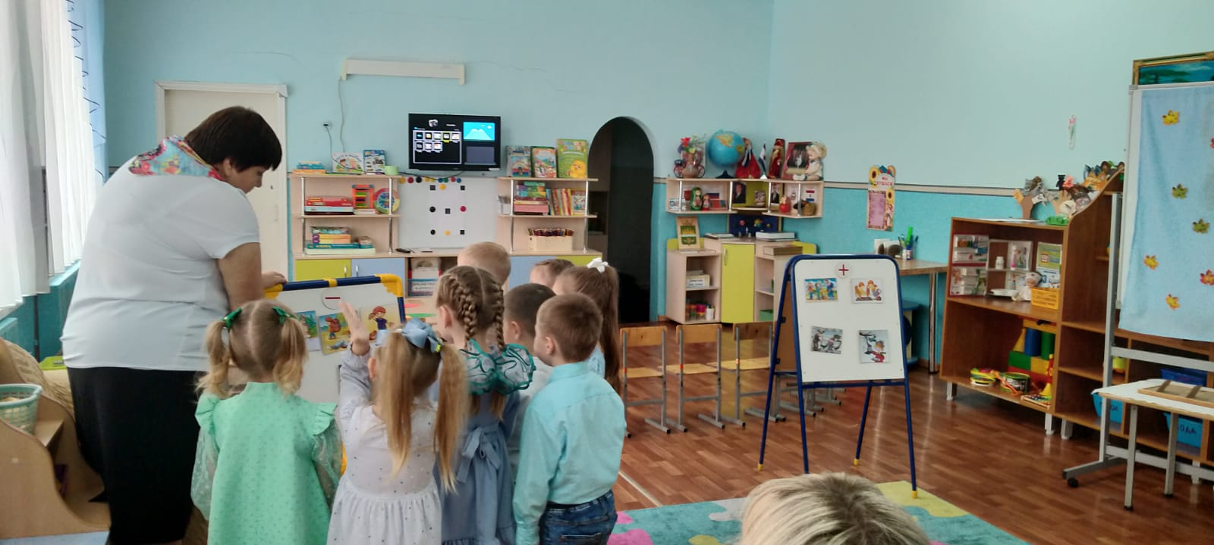
- Сегодня к нам в гости пришли герои стихотворения Ильи Резника «ОХ и АХ»
На зеленых на холмах
Жили-были ОХ и АХ
ОХ в слезах ходил о горя
АХ от счастья был в слезах
Из-за синих-синих гор
Месяц вышел на простор
ОХ заохал: «Это плохо!»
АХ сказал: «Какой фурор!»
Вдруг раздался сильный гром
Разразилась ночь дождем
ОХ воскликнул: «Мы утонем!»
АХ ответил «Доплывем»
Трудный выдался денек-
Приземлились на пенек
ОХ заныл: «Как неудобно…»
АХ калачиком прилег
Пел о скворушке скворец,
О союзе двух сердец
ОХ сказал: «Поет он плохо!»
АХ сказал: «Какой певец!»
Солнце. Вешняя пора
Небо ясное с утра
ОХ сказал: «Я замерзаю!»
АХ открыл окно: «Жара-а!»
Словно счастье и беда
Жили рядом «нет» и «да»
ОХУ все не так, все плохо,
АХУ – здорово всегда.
Воспитатель: - Ребята, какой из героев вам понравился больше? Почему? Что можно сказать об ОХЕ? Какой он? Какой АХ?

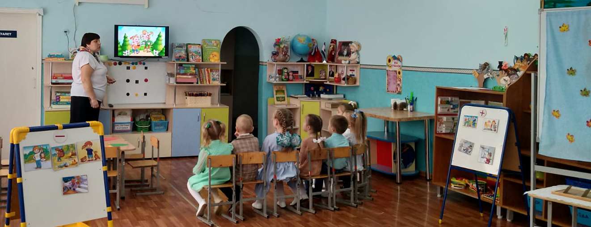

- ОХ и АХ побывали на осенней ярмарке и купили себе воздушные шарики. Шарики непростые. На них изображено разное настроение. Догадайтесь, какое настроение изображено на каждом шарике? Как вы думаете, кто какой шарик купил? У кого ( ОХА или АХА) шариков получилось больше? У кого меньше?
Дети отвечают:

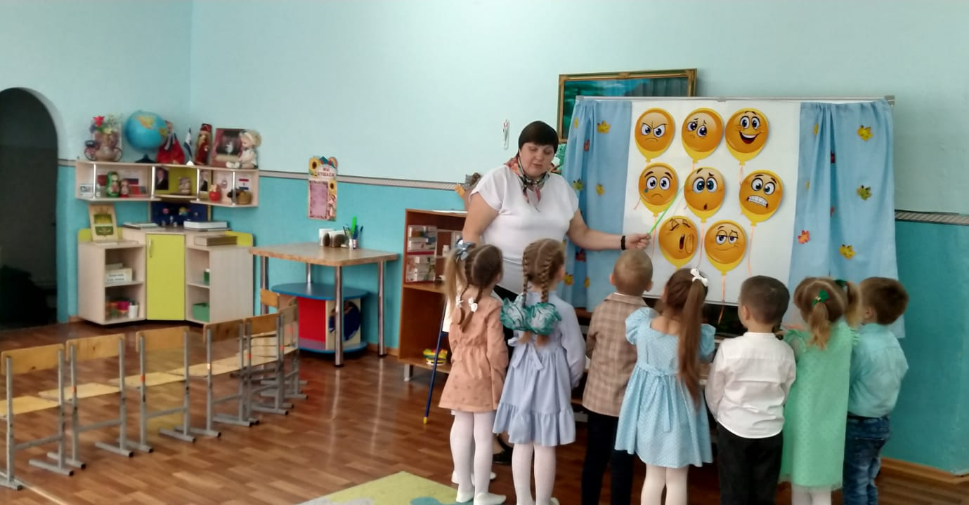

- В доме у ОХА и АХА висели пейзажи (выставляют картины с изображением поздней и ранней осени)
Воспитатель: - Какое время года изображено на картинках? Чем картинки отличаются друг от друга? Какое чувство у вас вызывает поздняя осень? А какое чувство вызывает у вас ранняя осень? Как вы думаете какая из картин висит в комнате ОХА? Какая картина висит в комнате АХА?
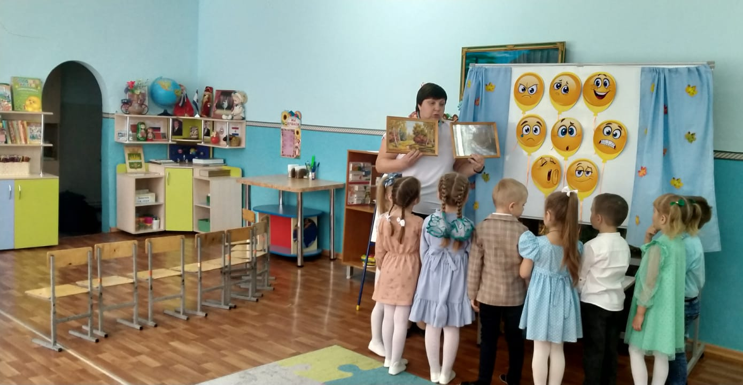

Физминутка:
Воспитатель: Ребята, у ОХА не всегда бывает плохое настроение. Иногда на его лице появляется улыбка, и тогда они с АХОМ поднимают игру, которая называется «Хлоп, ладошка», Вы эту игру тоже знаете, давайте поиграем.
Вот у нас игра какая:
Хлоп ладошка,
Хлоп другая,
Правой – левую ладошку мы
Похлопаем немножко,
А теперь ладошкой левой, ты
Хлопки погромче делай!
Вверх ладошки – хлоп, хлоп.
По коленкам – шлеп, шлеп
По плечам теперь похлопай
По бокам себя пошлепай
Можно хлопать за спиной
Хлопаем перед собой
Справа можем, слева можем
И крест накрест руки сложим!
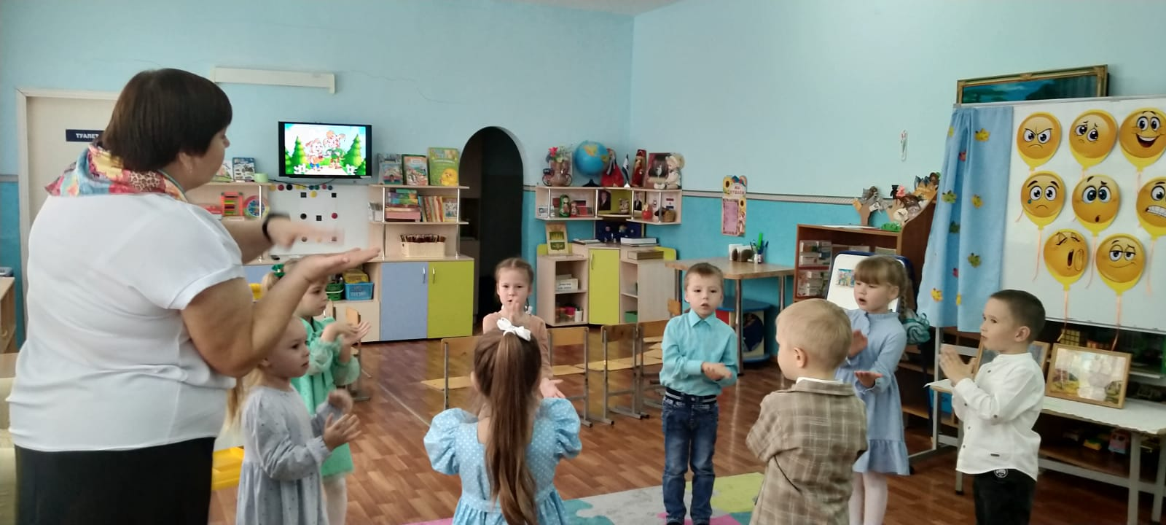

- Однажды ОХА и АХА пригласили на карнавал. Но они не успели смастерить себе маски.
Воспитатель: Давайте им поможем. С помощью палочек от спичек сделайте маски, а потом посмотрим, какие у вас получились маски? Грустные или веселые, страшные или удивленные?
Работа детей с палочками:

- Воспитатель: Вернувшись с карнавала, ОХ и АХ затеяли игру в «Театр». Они по очереди читали рассказы и изображали персонажей: радость или удивление, отвращение или печаль. Давайте тоже попробуем передать состояние героев с помощью пантомимики.
«Неожиданная радость» - радость
«Котенок» - удивление
«Соленый чай» - отвращение
«Золушка» - печаль
«Гроза» - страх
« Два сердитых медвежонка» - гнев и злость

- А ещё ОХ и АХ очень любили слушать сказки и рисовали к ним картинки. Угадайте, какая сказка нарисована здесь? (Курочка Ряба)
Какое настроение было у героев сказки вначале? В середине? Почему оно становилось другим? Кто помог деду и бабе исправить настроение? Каким оно стало? Что можно сказать про Курочку Рябу?
Дети отвечают:
Воспитатель: Ребята, как по - вашему, доброта – это важное качество? Почему? А что было бы, если вокруг нас все было бы злым, ужасным, и страшным?
Звучит фонограмма песни «Дорогою добра»
Воспитатель: Я желаю Вам, ребята, оставаться добрыми, умными, послушными. А чтобы вы помнили о доброте, о светлом, дарю вам на память вот такие солнышки. Как вам только станет плохо, грустно, посмотрите на доброе солнышко и улыбнитесь.

